MULTIPLEXING

Term ketika sebuah kapasitas jaringan di “sharing” untuk beberapa channel.

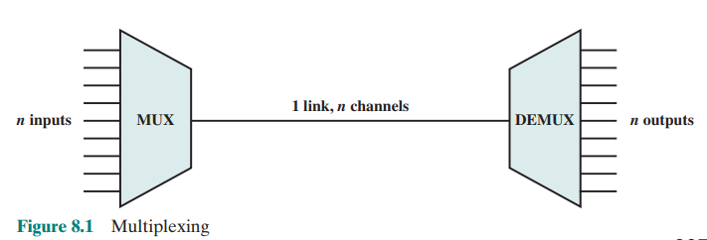

Link dapat membawa n channel data, multiplexer menggabungkan data tsb dan diterima oleh demultiplexer yg memisahkan kembali data2 tsb dan mengirimkan masing2 data ke channel seharusnya.

Why multiplexing:

* Fasilitas transmisi semakin cost-effective dengan kapasitas data-rate semakin tinggi.
* Kebanyakan device untuk komunikasi data tidak membutuhkan banyak data-rate support. Pada umumnya data rate diantara 9600bps-64kbps sudah cukup.

TEKNIK MULTIPLEXING DASAR

* FDM (frequency division multiplexing)

[Karakteristik FDM]

FDM digunakan apabila bandwidth dari media transmisi melebihi yg dibutuhkan. Konsep umum dari FDM adalah membagi bandwidth media menjadi channel2 yg memiliki rentang frekuensi sendiri, disebut “channel”. Sinyal yg dimodulasi akan dibawa oleh carrier frequency, cukup sehingga sinyal2 di channel yg berbeda tidak overlap.

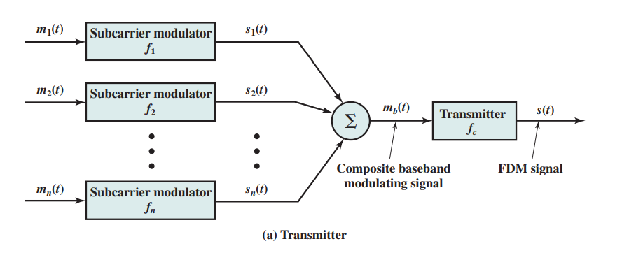

[Analog Carrier System]

????

[Wavelength Division Multiplexing]

Digunakan untuk fiber optic, dimana “banyak sinar cahaya dgn frekuensi berbeda ditransmisikan menggunakan satu serat”. Dengan WDM, cahaya yg melewati serat terdari dari berbagai warna/wavelength yg membawa channel

* TDM (time division multiplexing)

TDM dilakukan apabila data rate dari media transmisi melebihi yg dibutuhkan. Konsep dari TDM adalah dengan menyatukan n-data sebagai satu frame dan mengirimkan ke demultiplexer untuk dipisah kembali. Hal ini dapat dilakukan apabila data-rate dari media transmisi tinggi. 